Tarea #4.
Autor/Tutor:



PONDERACIÓN: 2 pts
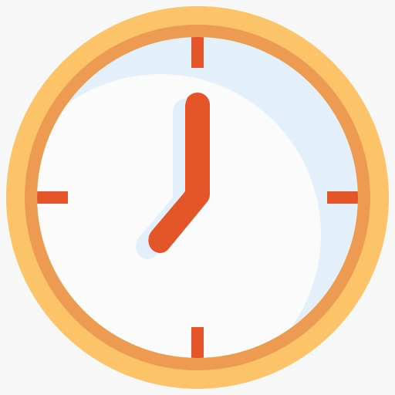Tiempo estimado: 2.5 hrs

Universidad San Carlos de Guatemala
Facultad de ingeniería.
Ingeniería en ciencias y sistemas

MARCO FORMATIVO

Valores
Nombre del valor | ¿Cómo se aplica en tu laboratorio?
Trabajo en equipo | Se manifiesta mediante la participación activa y equitativa de todos los miembros del grupo, distribuyendo tareas, compartiendo conocimientos y colaborando en la revisión conjunta del diseño antes de la entrega

Competencia(s)

Tipo de Competencia
Competencia General | Integra circuitos digitales y analógicos mediante el uso de temporizadores, contadores, decodificadores, displays de 7 segmentos y lógica combinacional para la resolución de problemas prácticos de automatización y control en contextos académicos y tecnológicos.
Competencia Específica | Diseña e implementa un circuito contador digital que cuenta automáticamente de 0 a 9 utilizando el temporizador NE555 en modo astable, contadores integrados (7490 o 74160), decodificadores BCD a 7 segmentos y lógica de reinicio automático mediante software de simulación Proteus.

Objetivo SMART

SMART | Definición | Objetivo redactado
Específico (¿Qué?) | El objetivo es concreto y tangible. | Diseñar e implementar en Proteus un circuito contador digital de 0 a 9 que incluya generador de pulsos con NE555, contador integrado, decodificador BCD, display de 7 segmentos y circuito de reset automático.
Medible (¿Cuánto?) | El objetivo tiene una medida objetiva de éxito. | El circuito debe generar pulsos estables, mostrar correctamente la secuencia de conteo en el display, reiniciarse automáticamente al alcanzar 9, tener conexiones adecuadas y un diseño ordenado, cumpliendo con los 100 puntos de la rúbrica de evaluación.
Alcanzable (¿Cómo?) | El objetivo debe ser posible con los recursos disponibles. | Los estudiantes cuentan con acceso al software Proteus, material de apoyo (datasheets, tutoriales del NE555 y contadores), conocimientos previos de circuitos digitales y tiempo estimado de 3 horas para completar el diseño en equipo.
Realista (¿Para qué?) | El objetivo contribuye a metas más amplias. | El proyecto es viable ya que integra conceptos fundamentales de electrónica digital vistos en clase, utiliza componentes estándar ampliamente documentados y se apoya en herramientas de simulación accesibles para todos los estudiantes..
A Tiempo (¿Cuándo?) | El objetivo tiene fecha límite o mejor aún un cronograma de hitos de progreso | La tarea será asignada el [fecha de asignación], con entrega establecida para el [fecha de entrega] y calificación programada para el [fecha de calificación], permitiendo tiempo suficiente para diseño, pruebas y correcciones.

Material de Apoyo
• M. Morris Mano, Digital Design, 6ª Ed., Pearson, 2017.
• Thomas L. Floyd, Digital Fundamentals, 11ª Ed., Pearson, 2019.

Actividad
Esta tarea tiene como objetivo diseñar e implementar un circuito contador digital que cuente de manera automática desde 0 hasta 9 utilizando herramientas de simulación electrónica. El proyecto integra conceptos fundamentales de electrónica digital y analógica, como la generación de señales de reloj mediante el temporizador NE555, el uso de contadores integrados, decodificación para displays de 7 segmentos y lógica de reinicio automático. Esta actividad permite fortalecer habilidades prácticas en diseño de circuitos digitales mediante el software Proteus.

Instrucciones:
El circuito debe incluir los siguientes elementos obligatorios:
- Generador de pulsos con NE555: Configurado en modo astable para generar una señal de reloj estable que controle la cuenta del circuito.
- Contador digital: Utilizar el circuito integrado 7490 o 74160 conectado correctamente para realizar el conteo del 0 al 9.
- Display de 7 segmentos: Implementar la visualización del valor actual del contador de forma clara y visible.
- Decodificador BCD a 7 segmentos: Usar el CI 7447 (para display de ánodo común) o 7448 (para display de cátodo común) según corresponda al tipo de display seleccionado.
- Circuito de reset automático: Diseñar y conectar lógica combinacional que detecte cuando el contador alcance el número 9 y envíe automáticamente una señal de reinicio para volver a 0, utilizando compuertas lógicas (por ejemplo, AND o NAND).
- Identificación del grupo: Incluir texto visible en el diseño del circuito con los nombres completos y carnés de todos los integrantes del grupo.
Entregables:
- Archivo del proyecto de Proteus con extensión .pdsprj conteniendo el circuito completo y funcional.
- Carpeta específica creada dentro del repositorio grupal en GitHub para alojar el archivo del proyecto.
- Video de demostración grabado con cámara encendida donde cada integrante mencione su nombre y carné, publicado en YouTube o Google Drive con acceso visible.
- Confirmación de que el repositorio GitHub es privado pero accesible para el auxiliar del curso.
- Verificación de que todos los integrantes del grupo hayan colaborado activamente y revisado el diseño final antes de la entrega.
.

Cronograma
Asignación de tarea | [fecha]
Entrega de Tarea | [fecha]
Calificación de Tarea | [fecha]

Rúbrica de calificación
CRITERIO | DESCRIPCIÓN | PUNTEO
Funcionamiento del NE555 | Genera pulsos estables y correctos que controlan el conteo del circuito | 20
Reset automático | El contador regresa automáticamente a 0 tras alcanzar el número 9 | 20
Uso correcto del decodificador y display | Conexiones adecuadas entre contador, decodificador y display con visualización clara | 15
Diseño limpio y ordenado | Esquemático claro con cables organizados, componentes bien distribuidos y etiquetados | 10
Identificación | Texto visible en el circuito con nombres completos y carnés de los integrantes | 5
Entrega correcta en GitHub | Archivo en la carpeta correspondiente del repositorio, formato válido y accesible | 10
Total |  | 100

Los siguientes puntos los agregaras en el entregable de la tarea en la uedi en un cuadro de texto adicional del cuadro de carga de archivos, para responder, debes tomar en cuenta que en “reflexión y aplicación práctica” debes hacer énfasis que la respondan ellos y no con la IA. al igual que escribir una conclusión de lo que fue su tarea
Reflexión y aplicación práctica
¿Qué aprendí con esta tarea?
¿Cómo crees que aplicarás este conocimiento en otro curso o en la vida profesional?
Conclusión
Texto de conclusión

